青少年软件编程（图形化）等级考试（3级）
2024年6月 满分100分
姓名：＿＿＿＿＿＿ 准考证号：＿＿＿＿＿＿＿＿ 得分：＿＿＿＿＿＿

一、单选题（共18题，共50分）
1．运行程序后，角色的x坐标是？（ ）
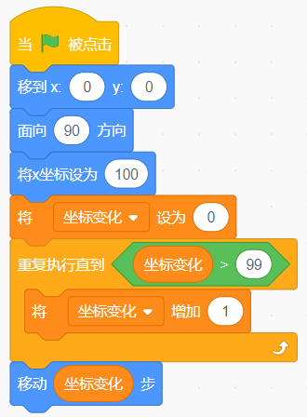
A．99
B．100
C．199
D．200

2．与下列程序运行效果相同的选项是？（ ）
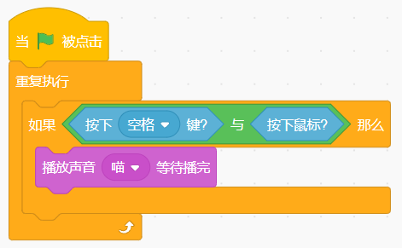
A．  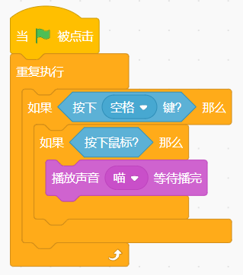 | B．  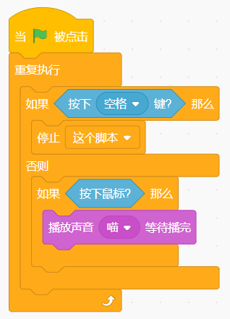
C．  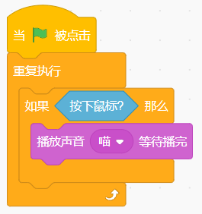 | D．  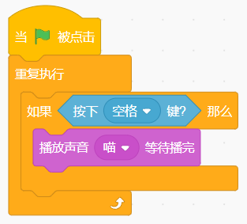

3．观察下图，问号处应该填入的数字是？（ ）
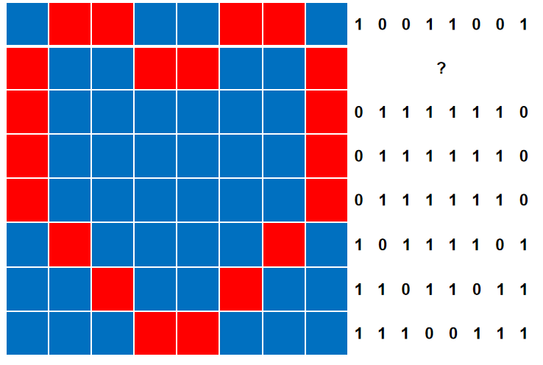
A．10011001
B．01100110
C．01111110
D．11011011

4．要绘制如下图所示的图案，则程序中空缺部分应该分别填入多少？（ ）
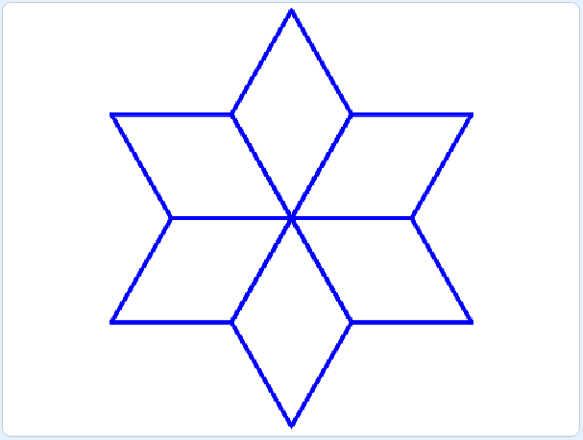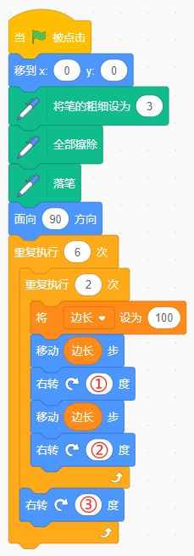
A．120，60，60
B．120，120，60
C．60，120，60
D．60，60，60

5．运行下列程序，如果角色最后说出的结果为200，请问应该将我的变量初始值设置为多少？（ ）
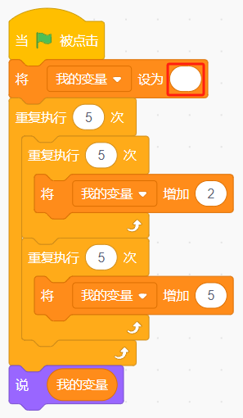
A．15
B．20
C．25
D．30

6．运行下列程序后，小猫可能出现在？（ ）
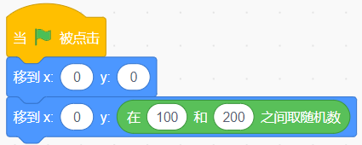
A．  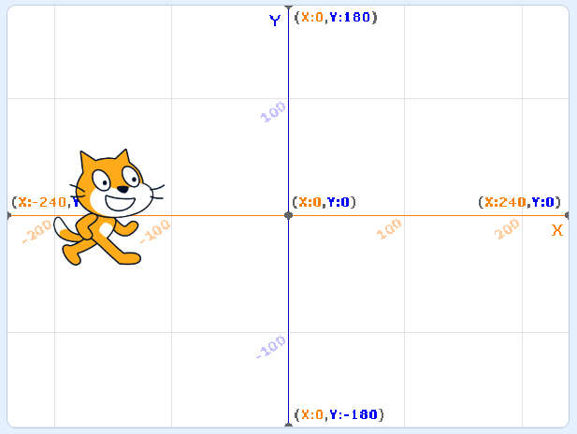 | B．  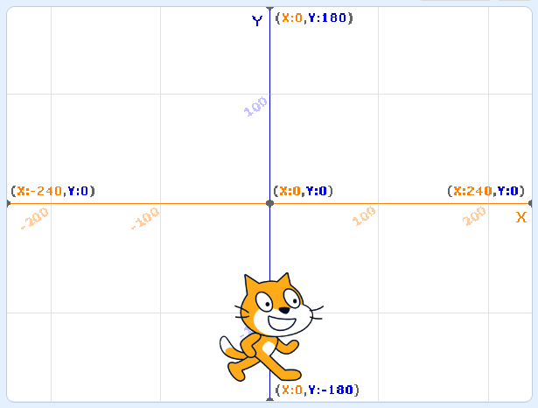
C．  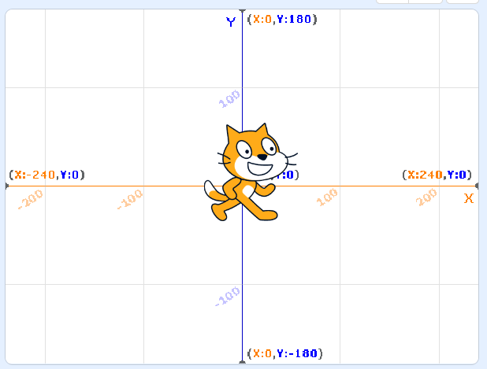 | D．  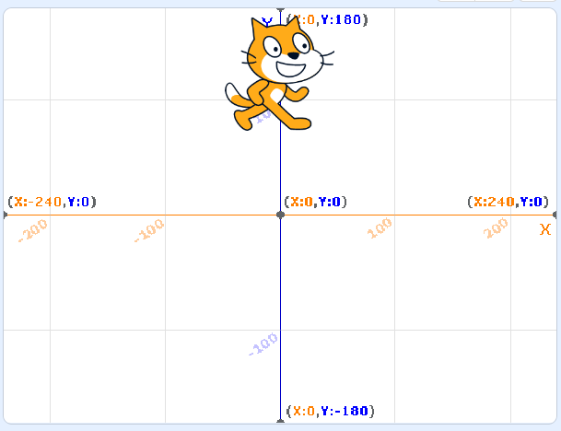

7．运行下列程序后，小猫说出的数字可能是？（ ）
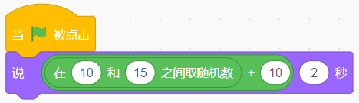
A．10
B．20
C．30
D．40

8．运行下列程序，最后得到变量c的值是？（ ）
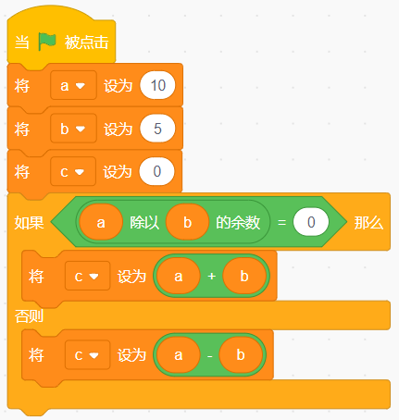
A．0
B．15
C．5
D．-5

9．点击绿旗，运行一次下列程序，关于“苹果”的运动轨迹，描述正确的是？（ ）
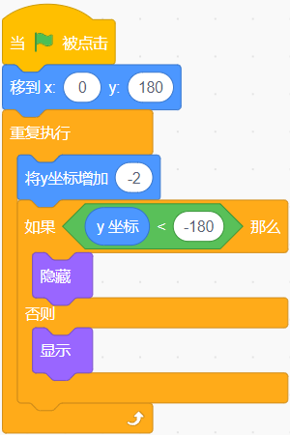
A．苹果从天空缓缓落下，掉落到舞台下边缘不消失
B．苹果从天空缓缓落下，掉落到舞台下边缘消失
C．苹果从天空快速落下，掉落到舞台下边缘不消失
D．苹果不会降落，也不会消失

10．小猫角色初始位置在舞台中心，运行程序后，舞台上能看到几只小猫？（ ）
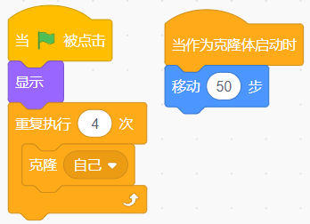
A．5只
B．4只
C．3只
D．2只

11．有一串4色彩珠，排序规律为第1个是红色，第2个是绿色，第3个是蓝色，第4个黄色。以此类推，请问第26个彩珠是什么颜色？（ ）
A．红色
B．绿色
C．蓝色
D．黄色

12．下列哪个选项能够实现：角色发出“3、2、1、跑”的口令？（ ）
A．  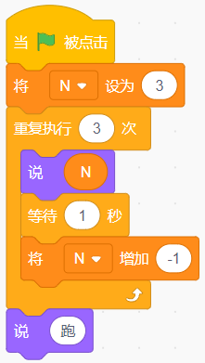 | B．  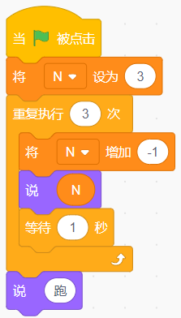
C．  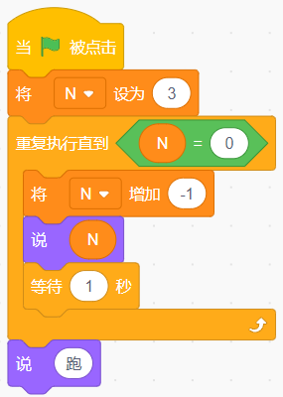 | D．  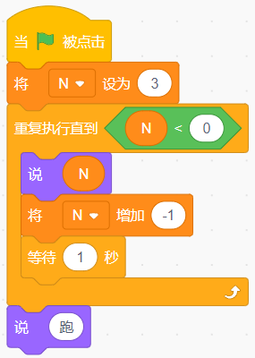

13．关于克隆，下列说法正确的是？（ ）
A．克隆体可以执行当绿旗被点击下面的程序
B．克隆体是新的角色，不再具有本体的任何属性
C．克隆体不能被再次克隆
D．使用克隆指令，可克隆自己，也可以克隆其他角色

14．运行下列哪个程序，可以得到如下图所示的规则图形？（ ）
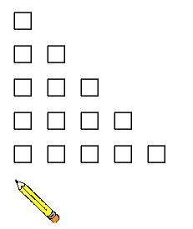
A．  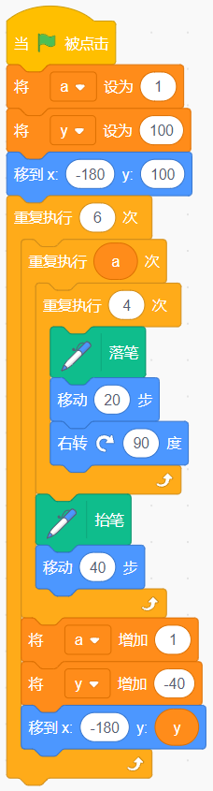 | B．  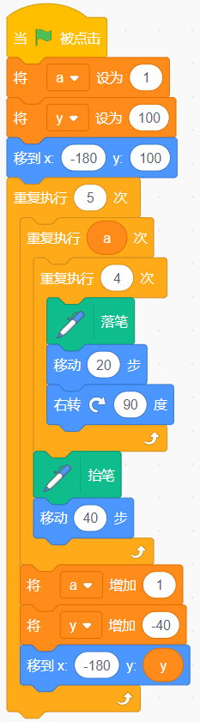
C．  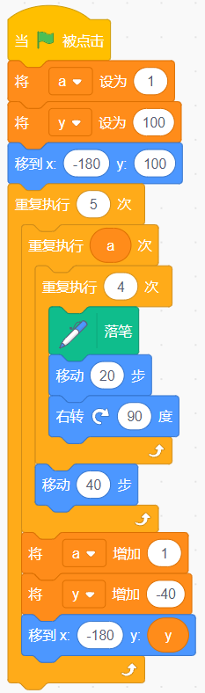 | D．  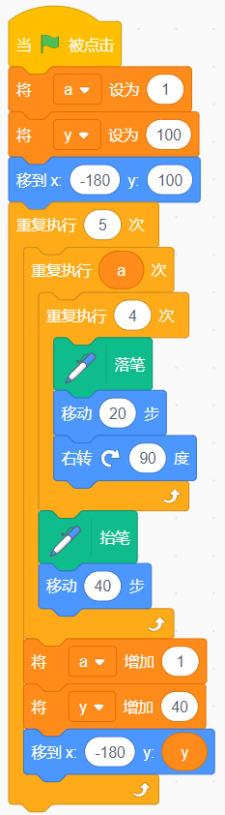

15．下列哪个选项能判断一个学生的语文、数学、英语的成绩都及格了？（ ）
A．  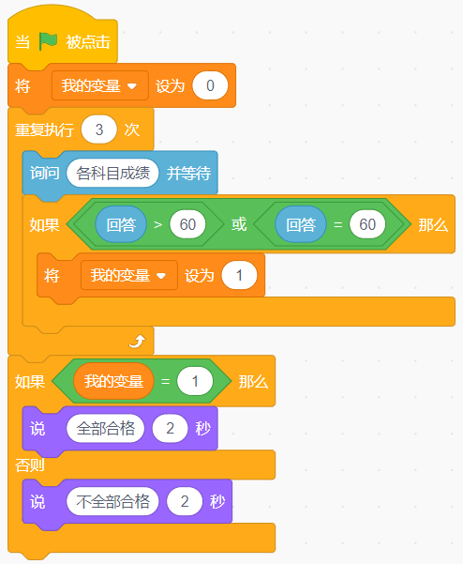 | B．  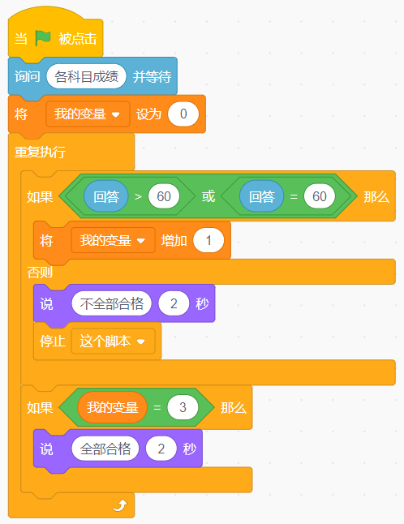
C．  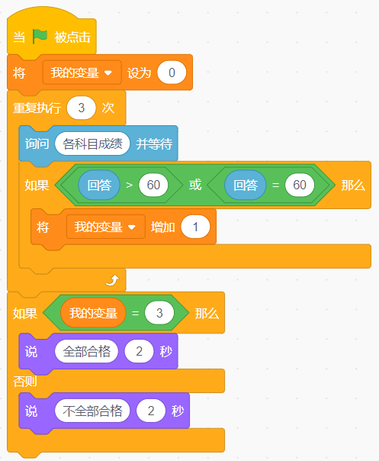 | D．  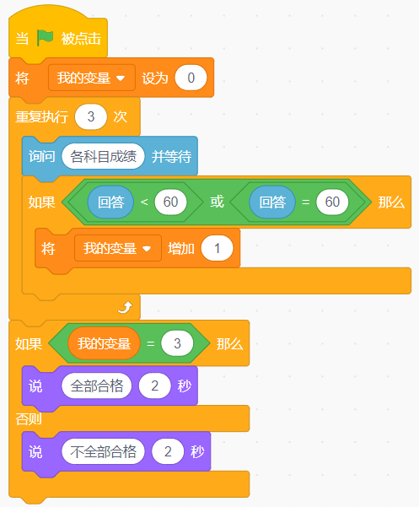

16．运行下列程序，小猫将说？（ ）
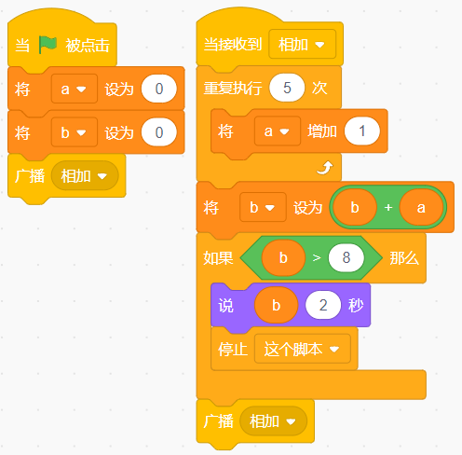
A．8
B．10
C．15
D．20

17．默认小猫角色，初始位置在舞台中央，下列说法错误的是？（ ）
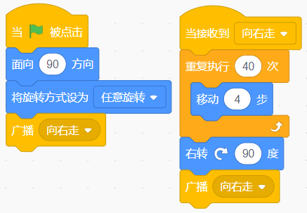
A．当绿旗被点击下面的程序只执行一次
B．小猫接收到自己广播的消息，移动旋转后，又广播消息
C．小猫接收到消息后，重复执行移动40次后将停止
D．小猫将顺着正方形路径行走

18．小猫位于舞台中央，运行下列程序后，舞台上能看到？（ ）
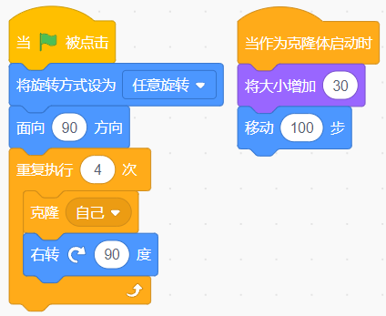
A．  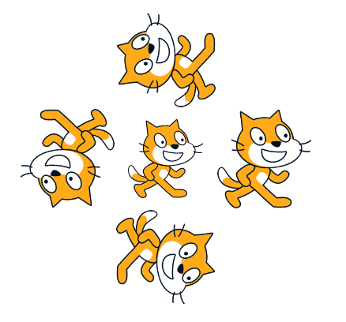 | B．  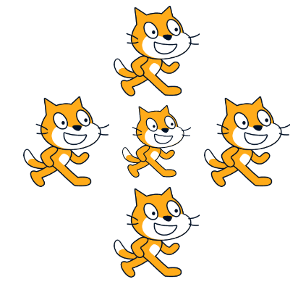
C．  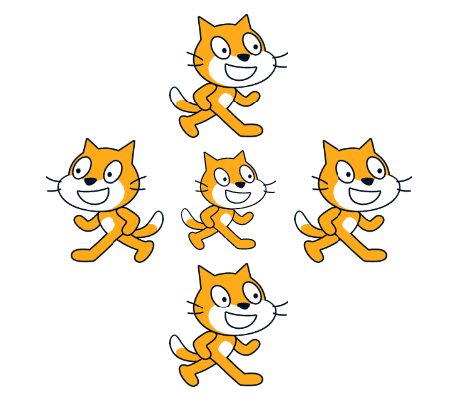 | D．  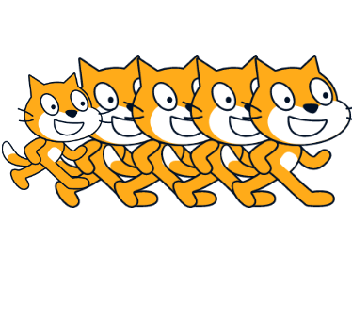

二、判断题（共10题，共20分）
19．只能生成大于等于零的随机数，不能生成负数随机数。（ ）

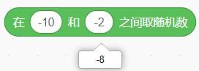

20．运行下列程序，可以计算出1-100之间的所有整数和。（ ）
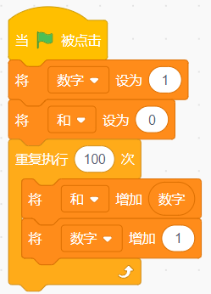

21．运行下列程序后，b值为10。（ ）
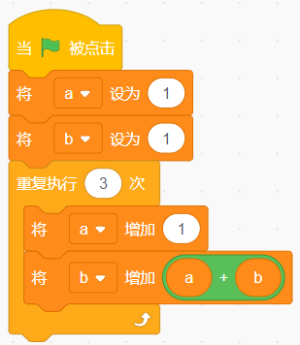

22．运行下列程序后，舞台上能看到如下左图所示的正方形。（ ）
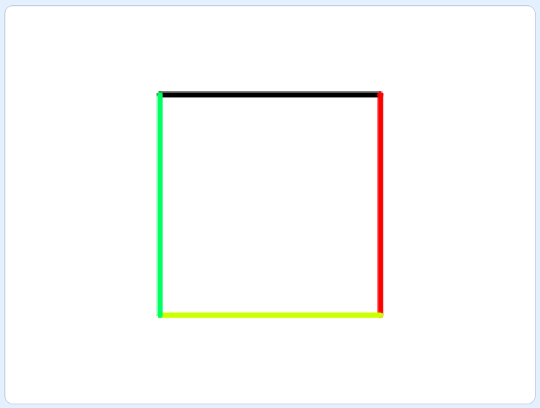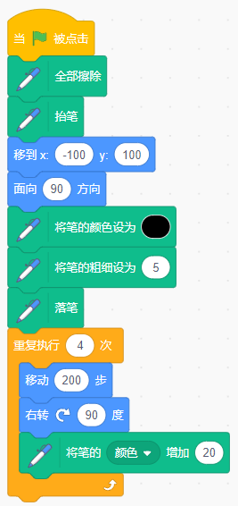

23．创建一个变量“得分”，下列程序使用了该变量，删除这个变量后，下列程序没有任何改变。（ ）

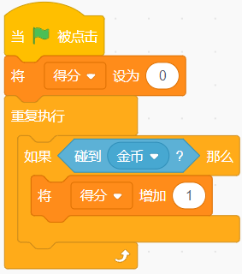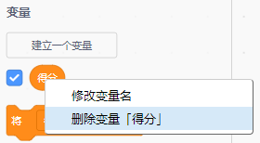

24．角色造型依次为从10到0的数字，声音编号从1到10分别是读10到1的录音，下列程序能够模拟火箭发射10秒倒计时。（ ）
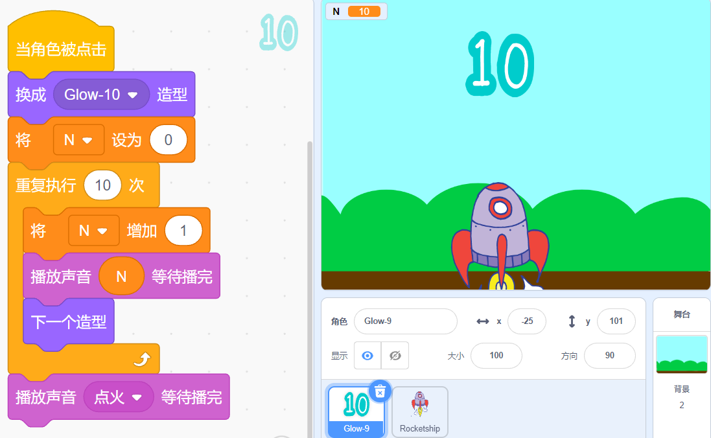

25．克隆体一旦被克隆出来，就会立即执行下图积木后面的程序。（ ）


26．运行下列程序后，舞台上能看到10只小猫。（ ）
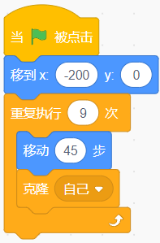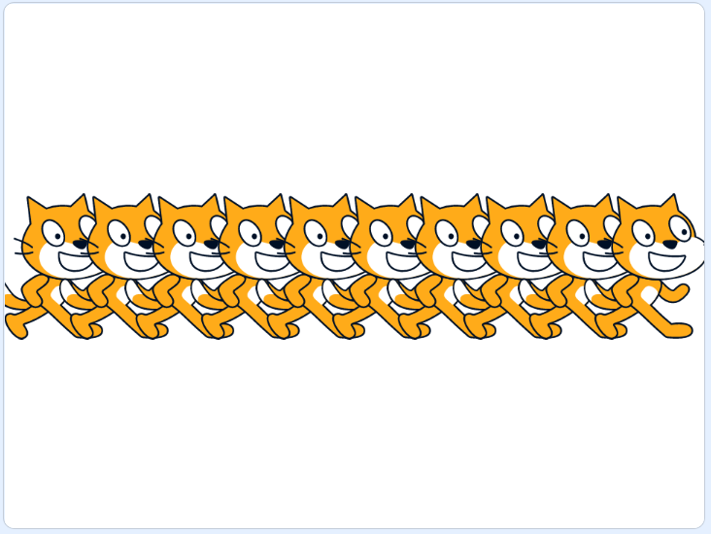

27．运行下列程序，小猫从10数到0：10,9,8...,2,1,0。（ ）
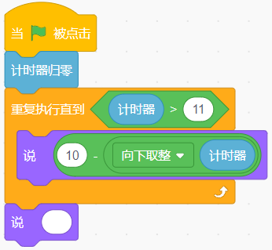

28．运行下列程序后，小猫只说出一个数字：12。（ ）
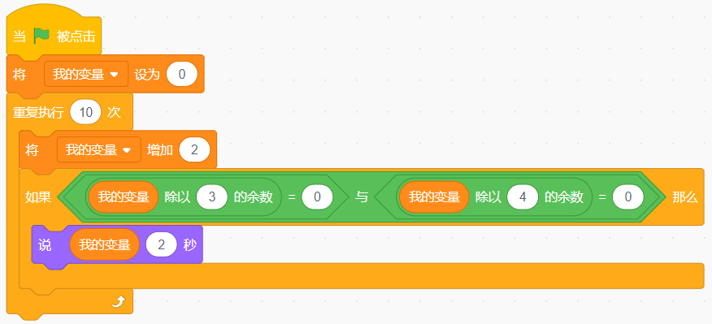

三、编程题（共3题，共30分）
29．数学计算
1.准备工作
（1）删除默认角色小猫，添加角色Kai；
（2）添加背景Room 1；
（3）新建变量"被减数"，"减数"和"正确数"。
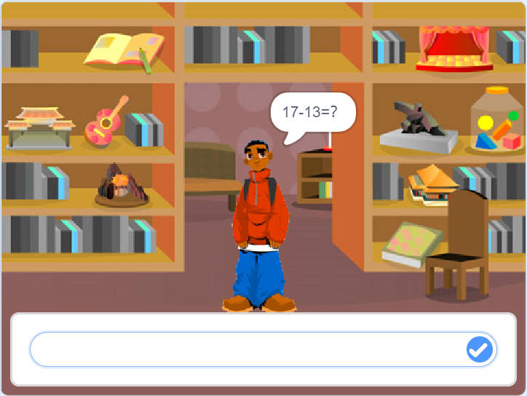
2.功能实现
（1）程序开始，设置变量“被减数”和“减数”都为1-20的随机数，并且被减数不小于减数；
（2）Kai询问："被减数-减数=？"，例如： "17-13=？"；
（3）输入答案，答对了，Kai说："回答正确"2秒；答错了，Kai说："回答错误"2秒；
（4）每答对一题，变量“正确数”加1次；
（5）连续提问5道题目后，Kai会说："你答对了X道题！"，例如：“你答对了4道题！”。

30．绘制图形
1.准备工作
（1）隐藏默认角色小猫；
（2）白色背景。
2.功能实现
（1）绘制十个圆形，依次排开，前后两个圆之间的距离相等，如下图所示；
（2）画笔为红色，粗细为2，圆形大小自定，圆形之间的距离自定，不超出舞台即可。
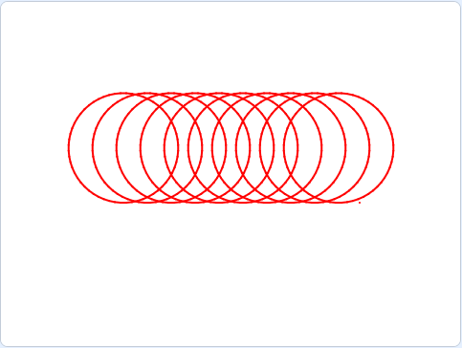

31．企鹅觅食
1. 准备工作
（1）删除默认角色小猫，添加角色：Penguin（企鹅）、Polar Bear（北极熊）、Taco（食物）；
（2）添加背景：Arctic；
（3）新建变量：食物数量。
2.功能实现
（1）点击绿旗，初始背景为Arctic，企鹅和北极熊的大小都设为50，初始位置如下图所示；
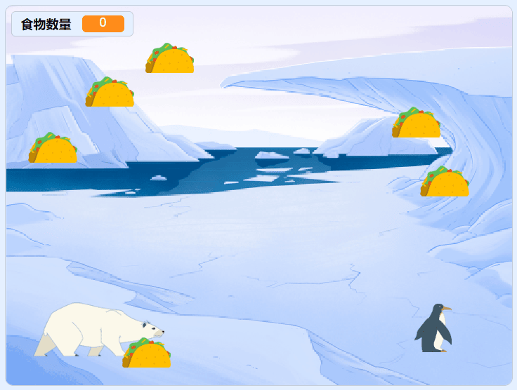
（2）克隆出6个食物，克隆体大小为30，分布在随机位置；
（3）等待1秒后，企鹅不断面向鼠标指针方向，移动5步；
（4）企鹅移动1秒后，北极熊不断面向企鹅方向，移动2步；
（5）程序开始，变量“食物数量”设为0，当食物碰到企鹅时，变量“食物数量”增加1，食物消失；
变量“食物数量”等于4时，北极熊停止运动，企鹅说“吃饱了！”2秒，停止全部脚本；
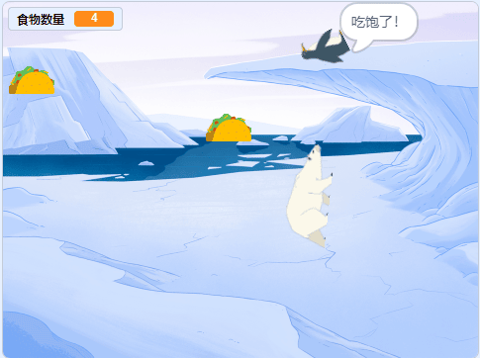
（7）如果企鹅碰到北极熊，北极熊停止运动，企鹅说“北极熊，好可怕！”2秒，停止全部脚本。
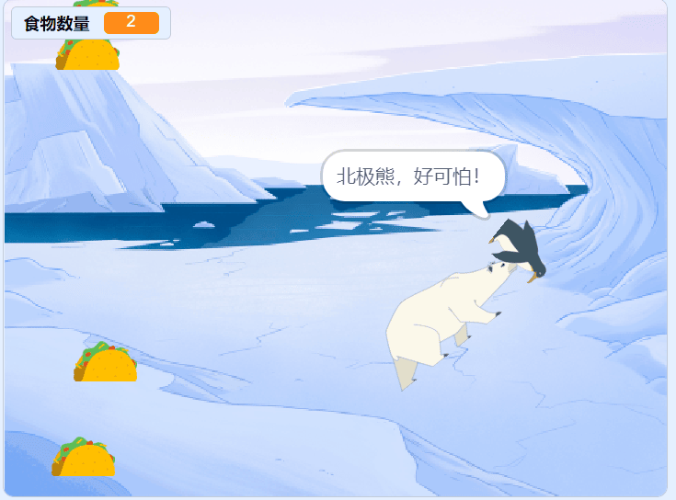

参考答案
一、单选题（共18题，共50分）
1．D | 2．A | 3．B | 4．C | 5．C
6．D | 7．B | 8．B | 9．B | 10．D
11．B | 12．A | 13．D | 14．B | 15．C
16．C | 17．C | 18．A

二、判断题（共10题，共20分）
19．错误 | 20．正确 | 21．错误 | 22．错误 | 23．错误
24．正确 | 25．正确 | 26．错误 | 27．正确 | 28．正确

三、编程题（共3题，共30分）
29．评分标准：
（1）添加正确背景和角色；（1分）
（2）Kai进行询问：被减数-减数=？；（1分）
（3）被减数和减数都为1-20的随机数，每答完一题题目会随机变化；（2分）
（4）每次提问被减数大于等于减数；（1分）
（5）游戏开始时，答对次数为0，每答对一题加1；（2分）
（6）答对时提示："回答正确"2秒，答错了提示："回答错误"2秒；（2分）
（7）5道题目结束，Kai提示“你答对了X道题！”。（1分）
30．评分标准：
（1）小猫隐藏；（1分）
（2）画笔颜色为红色；（1分）
（3）画笔粗细为2；（1分）
（4）能画出一个圆形；（3分）
（5）能画出10个圆形；（3分）
（6）圆形之间的距离相等。（1分）
31．评分标准：
（1）角色背景正确；（1分）
（2）克隆6个食物，位置随机；（2分）
（3）企鹅能够一直面向鼠标方向，移动5步；（1分）
（4）企鹅吃到食物，食物消失，变量加1；（2分）
（5）北极熊能够一直面向企鹅方向，移动2步；（1分）
（6）吃到4个食物，企鹅能说“吃饱了！”2秒，程序停止；（1分）
（7）企鹅碰到北极熊，企鹅说“北极熊，好可怕！”2秒，程序停止；（1分）
（8）在（6）（7）步企鹅说话前，北极熊能停止运动。（1分）

